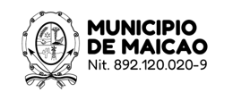
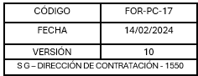


PROPUESTA ECONÓMICA

El proponente debe elaborar su propuesta económica.

LOS OFERENTES DEBEN ELIMINAR LOS MEMBRETES OFICIAL Y USAR SU PROPIO LOGO, EN CASO DE PRESENTARLO SE SOLICITARÁ LA SUBSANACIÓN SO PENA DE RECHAZO DE LA OFERTA. LOS MEMBRETES OFICIALES NO PUEDEN SER UTILIZADOS POR PARTICULARES EN SUS OFERTAS PRIVADAS

